**Каскара Саграда НСП**

Cascara Sagrada NSPАртикул: 170

* Обеспечивает регулярность стула
* Помогает выводить токсические вещества из организма
* Нормализует функцию пищеварительной системы
* [СГР](https://drive.google.com/open?id=1O2gsN9OVTaryp2bZctl4d8AS8VzgxRCd)

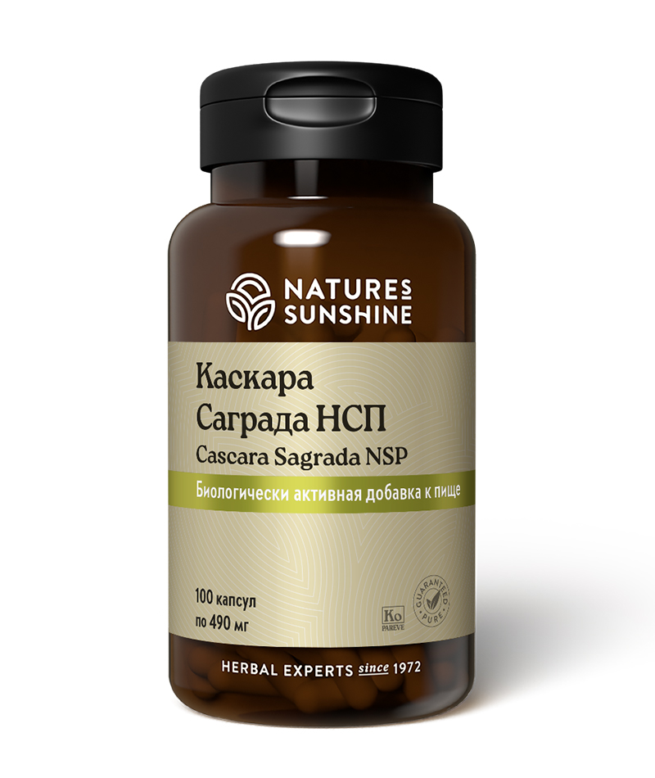

**Преимущества**

Уникальная фитоформула, помогающая эффективно и мягко решать проблему запора. Не вызывает привыкания.

Одним из наиболее распространённых последствий нарушения работы кишечника является запор, от которого страдает более половины людей среднего и старшего возраста. Знаменитый французский хирург Андре Ламур свидетельствует: «Мы можем со всей уверенностью сказать, что основной причиной 90% тяжёлых болезней, от которых страдает человечество, являются запор и задержка фекальных масс, которые засоряют кишечник». Во многих случаях это мнение совершенно справедливо.

**Активные ингредиенты**

**Крушина пурша** или **жостер\*** (*Rhamnus purshiana*) – древесное растение, высушенную и выдержанную кору которого американские индейцы использовали как слабительное и называли «священной корой». Свежая кора при употреблении внутрь может вызвать отравление и сильную диарею. Действующие вещества коры жостера воздействуют на рецепторы толстой кишки и усиливают её перистальтику, что и обуславливает слабительный эффект крушины. Кора жостера является мягким слабительным средством и не вызывает привыкания. Однако действие его наступает через 8-10 часов с момента приёма, поэтому принимать его лучше на ночь. Жостер уменьшает бродильные и гнилостные процессы в кишечнике, оказывает дезинфицирующее и противовоспалительное действие, стимулирует секрецию, помогает выводить глистов и паразитов, восстанавливает тонус кишки. Он также показан при желчекаменой болезни, геморрое, анальных трещинах, варикозном расширении вен, гипертонии.

*Примечание: жостер – это род растения, крушина – название семейства, к которому он относится.

**Состав**

БАД к пище Каскара Саграда НСП является источником антрахинонов и дубильных веществ.

**1 капсула содержит:**сухая кора крушины американской (Rhamnus purshiana) - 390 мг.

**Вспомогательные вещества:** желатин.

**Применение**

Взрослым принимать по 1 капсуле 2-3 раза в день во время еды. Продолжительность приема – 1 месяц. Через 2-3 месяца прием можно повторить.

**Противопоказания:** индивидуальная непереносимость компонентов продукта, беременность и кормление грудью, острые кишечные заболевания, склонность к диарее.